Расследуй преступление вместе с инспектором Варнике
От Варнике не скрыться
Был жаркий летний день. Инспектор Варнике и его помощники, преследуя преступников, пересекли небольшой перелесок и наткнулись на группу купающихся в небольшой, но глубокой и быстрой речке.
— Послушайте! — крикнул инспектор Варнике. — Мы ищем парня вашего возраста. Он должен быть где-то здесь поблизости. Вы его не видели?
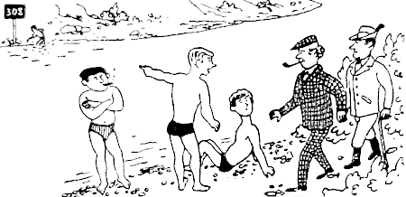
Юноши молча переглянулись. Потом один из них сказал:
— Несколько минут тому назад действительно сюда прибежал какой-то парень. Как раз здесь он бросился в реку. Смотрите, вот он на той стороне выходит из воды! Торопитесь! Хотите, я дам вам свою лодку, а то он ускользнет из-под, вашего носа.
— Пусть себе убегает, — заметил инспектор Варнике, — теперь я хочу поближе познакомиться с вами.
Чем вызвано такое решение инспектора Варнике?
Разгадай хитрые загадки
На дворе с утра игра —
Разыгралась детвора.
Крики: «Шайбу!», «Мимо!», «Гол!»
Значит там игра ...

*****

В доме я ловлю мышей,
Развлекаю малышей.
Вы скажите, дети, вслух,
Называюсь я...

*****

Клубком свернулся — ну-ка тронь!
Со всех сторон колючий ...

